# **BAB 6**

**UJI COBA DAN EVALUASI**

Bab ini menjelaskan hasil uji coba dan evaluasi yang telah dilakukan pasa sistem *monitoring* prestasi siswa. Tujuan dilakukan uji coba untuk memastikan bahwa sistem yang dibuat berjalan dengan baik dan sesuai yang direncanakan. Uji coba dan evaluasi akan terbagi menjadi dua bagian yaitu bagian verifikasi dan validasi.

**6.1 VERIFIKASI**

Tahap verifikasi yang dilakukan terhadap sistem *monitoring* prestasi siwa dilakukan uji coba fitur yang telah dibuat. Hal ini bertujuan untuk memastikan apakah sistem yang dibuat dapat berjalan sesuai dengan yang dibutuhkan.

6.1.1 Verifikasi login

Pada halaman login, *user* diharapkan memasukan identitas yang telah terdaftar dan menekan tombol login untuk dapat menggunakan sistem. Jika *user* memberikan identitas login yang salah baik *email* ataupun *password* maka sistem harus memberikan pesan error dan tidak dapat masuk ke dalam sistem seperti pada gambar 6.1.

Ada beberapa bentuk pengecekan lain pada halaman ini. Jika *user* memberikan identitas *email* bukan dalam format *email* maka sistem harus memberikan pesan error seperti pada gambar 6.2. Jika *user* tidak memberikan

identitas pada salah satu *field* login yang tersedia maka sistem akan memberikan pesan error dan tidak dapat melakukan proses.

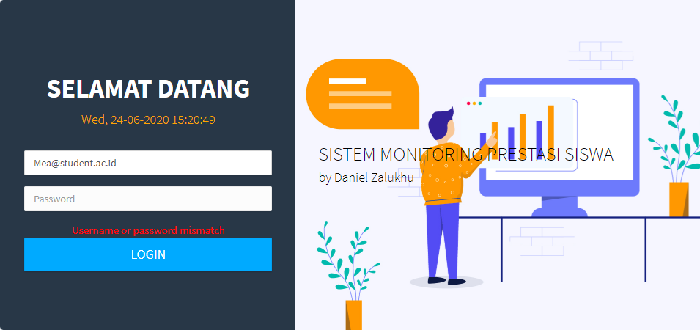

**Gambar 6.1 Identitas email atau password salah saat login**

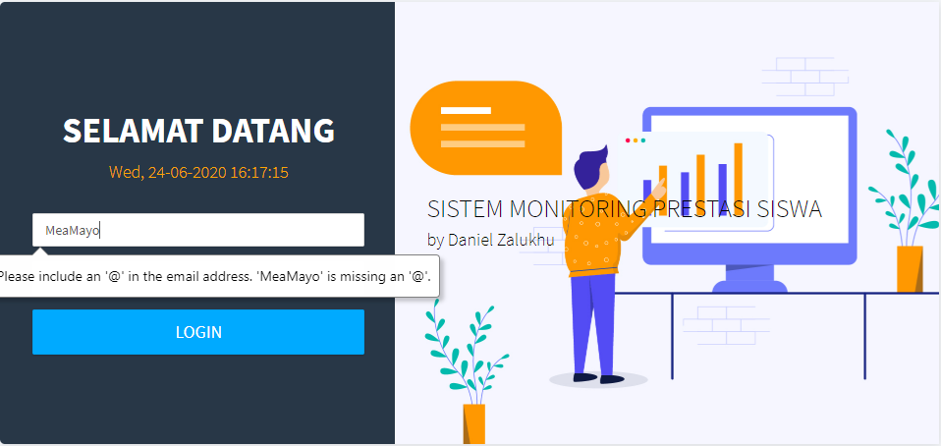

**Gambar 6.2 Identitas user tidak dalam format email**

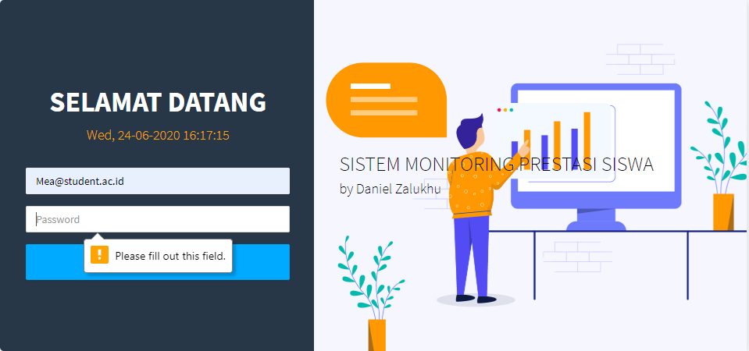

**Gambar 6.3 Identitas user atau password kosong**

6.1.2 Verifikasi Input Daftar Siswa

Dalam skenario sistem yang dibuat hanya terdapat *role* sebagai kepala sekolah, guru/wali kelas dan siswa. Dengan ketiga *role* tersebut pada bagian modul siswa hanya terdapat proses penambahan data siswa baru yang hanya bisa dilakukan oleh guru/wali kelas. Oleh itu, uji coba yang dilakukan adalah melakukan penambahan data siswa baru oleh salah satu guru.

Penambahan data siswa akan tersimpan di tabel master students. Selain itu, dalam sistem ini diasumsikan ketika terjadi penambahan data siswa terjadi proses penambahan data juga pada tabel grades students dan tabel users. Hal ini bertujuan agar siswa baru tersebut bisa mendapatkan satu akun untuk *login* dan melakukan pencatatan daftar kelas setiap tahun ajaran. Keberhasilan penambahan data dapat dilihat pada gambar 6.4. Sedangkan, penambahan data tabel students, user dan grades students di *phpMyAdmin* dapat dilihat pada gambar 6.5, 6,6 dan 6,7.

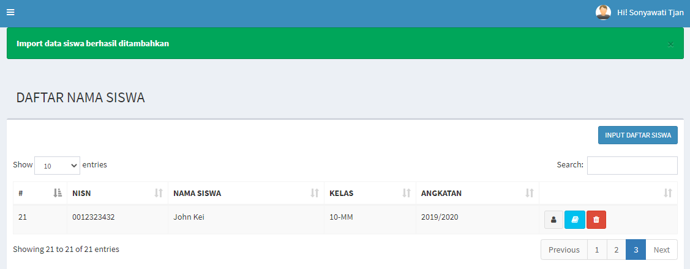

**Gambar 6.4 Notifikasi berhasil insert data siswa**

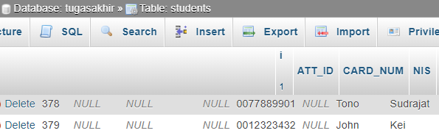

**Gambar 6.5 Verifikasi data tersimpan di tabel students**

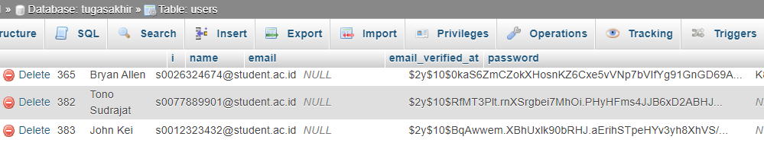

**Gambar 6.6 Verifikasi siswa baru memiliki satu data pada tabel user**

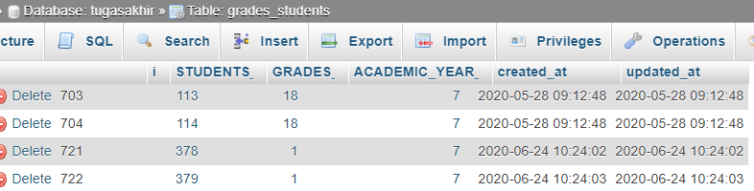

**Gambar 6.7 Verifikasi daftar siswa baru tercatat kelasnya**

6.1.3 Verifikasi Catatan Penghargaan

Proses pencatatan penghargaan baru dan melakukan ubah catatan penghargaan ini diasumsikan hanya bisa dilakukan oleh *user* sebagai guru/wali kelas. Uji coba yang dilakukan adalah, *user* tidak boleh melewati satu detail data yang harus tersimpan pada saat menambah daftar catatan baru ataupun ketika melakukan pengubahan catatan penghargaan. Sistem melakukan pengecekan apabila *field* catatan penghargaan kosong maka akan muncul pesan error seperti pada gambar 6.8 dan 6.9 pada saat pengubahan data.

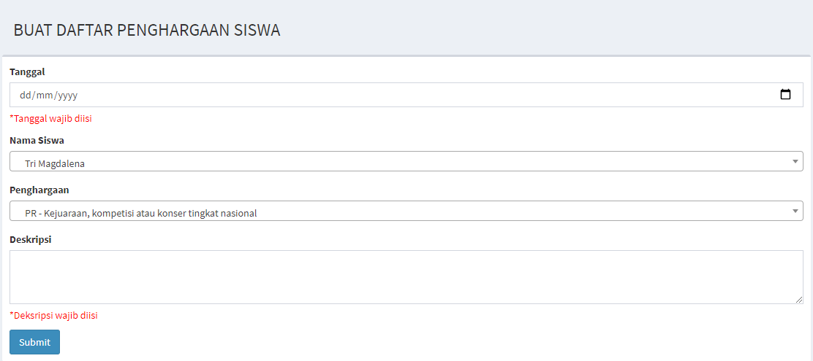

**Gambar 6.8 Input data kosong saat mencatat detail penghargaan**

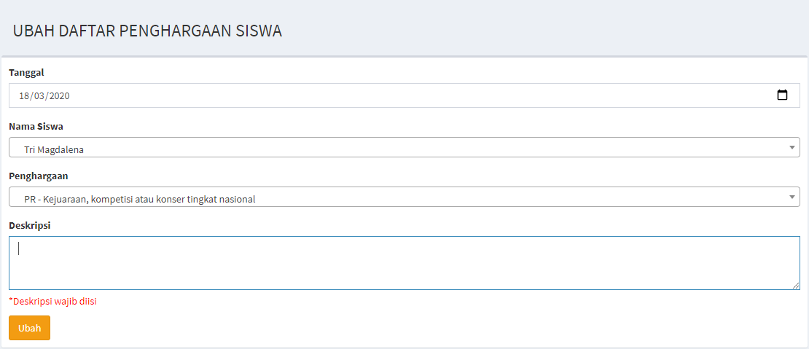

**Gambar 6.9 Input data kosong saat mengubah data penghargaan**

Uji coba juga dilakukan untuk memastikan ketika menginputkan catatan baru tersimpan dalam tabel pada *database* dan akan ditampilkan di halaman catatan penghargaan. Demikian juga dilakukan uji coba saat melakukan perubahan data, apakah data yang diubah berhasil terubah juga pada *database*. Uji coba penambahan data pada *database* dapat dilihat pada gambar 6.10 dan 6.11 untuk melihat data tersebut tampil di halaman catatan penghargaan. Sedangkan untuk perubahan data yang dilakukan dapat dilihat pada gambar 6.12 dan 6.13.

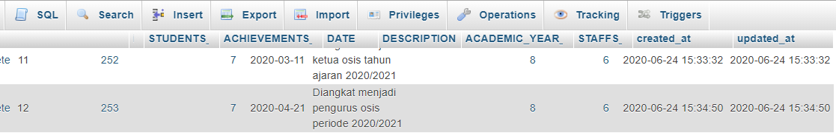

**Gambar 6.10 Catatan penghargaan baru tersimpan di database**

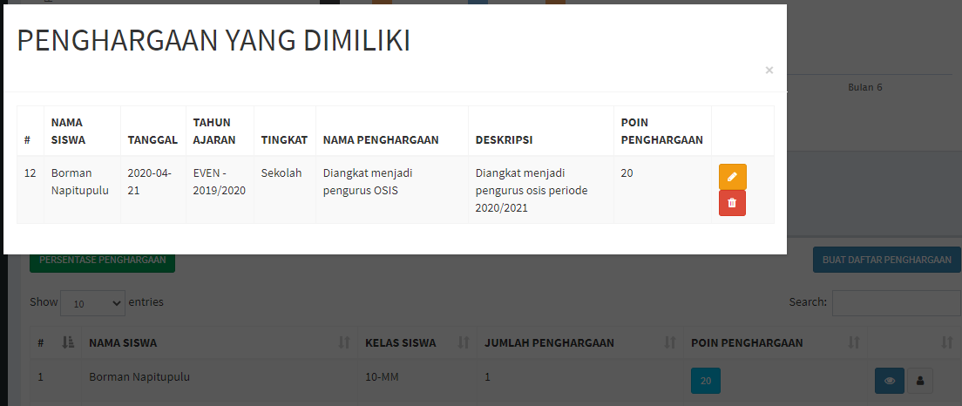

**Gambar 6.11 Penghargaan baru tampil pada halaman catatan penghargaan**

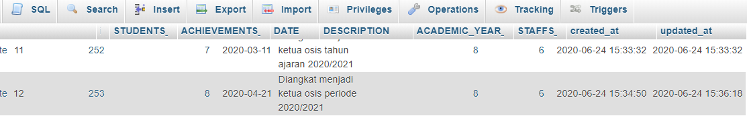

**Gambar 6.12 Catatan penghargaan berhasil terubah di database**

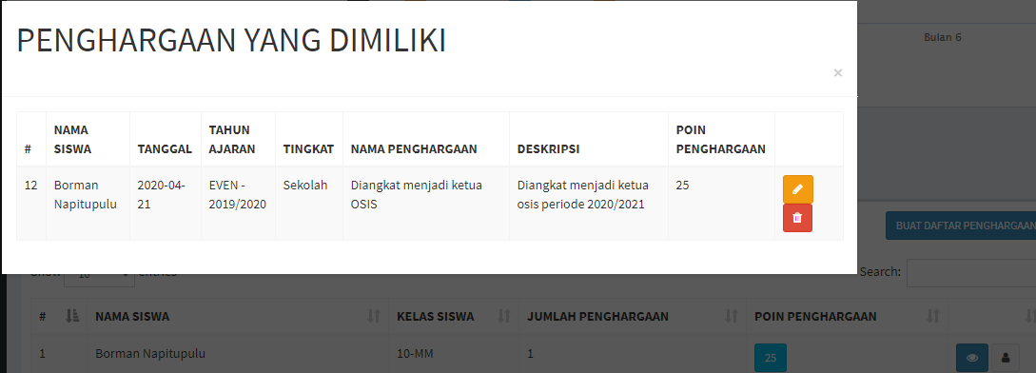

**Gambar 6.13 Catatan penghargaan berhasil terubah pada daftar halaman penghargaan**

Tahap terakhir uji coba pada bagian catatan penghargaan adalah pengecekan input tanggal dengan tahun ajaran yang berlaku. Jika *user* melakukan input tanggal pada saat membuat daftar batu atau mengubah data tidak sesuai tahun ajaran maka sistem harus memberikan pesan error seperti pada gambar 6.14 dan data tidak tersimpan. Gambar 6.15 pesan error saat input data baru.

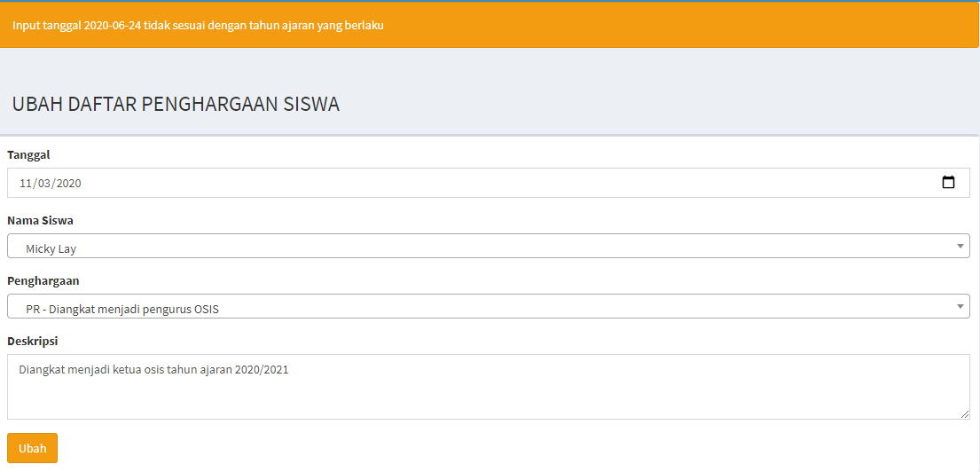

**Gambar 6.14 Pengecekan input tanggal dengan tahun ajaran yang berlaku**

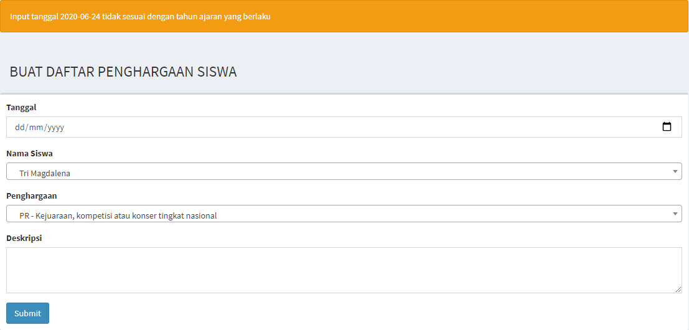

**Gambar 6.15 Pengecekan input tanggal dengan tahun ajaran yang berlaku (lanjutan)**

6.1.4 Verifikasi Catatan Pelanggaran

Uji coba juga dilakukan untuk proses pencatatan pelanggaran baru serta melakukan ubah catatan penghargaan yang diasumsikan hanya bisa dilakukan oleh *user* sebagai guru/wali kelas. Uji coba yang dilakukan adalah, *user* tidak boleh melewati satu detail data yang harus tersimpan pada saat menambah daftar catatan baru ataupun ketika melakukan pengubahan catatan penghargaan. Sistem melakukan pengecekan apabila *field* catatan penghargaan kosong maka akan muncul pesan error seperti pada gambar 6.15 dan 6.16 pada saat pengubahan data.

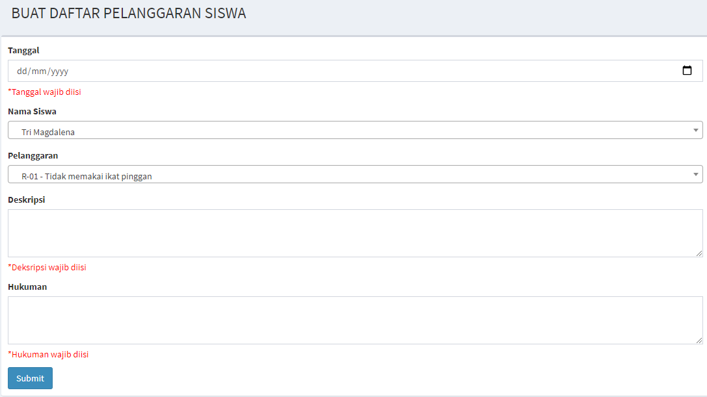

**Gambar 6.15 Input data kosong saat mencatat detail pelanggaran**

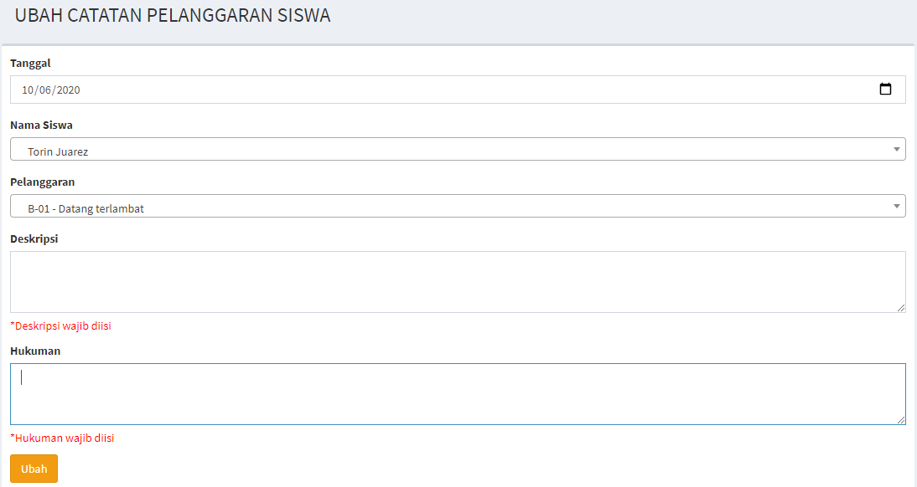

**Gambar 6.16 Input data kosong saat mengubah data pelanggaran**

Sama seperti uji coba pada bagian modul penghargaan, uji coba juga dilakukan untuk memastikan ketika menginputkan catatan baru tersimpan saat melakukan penambahan dan pengubahan data. Uji coba penambahan data pada *database* dapat dilihat pada gambar 6.17 dan 6.18 untuk melihat data tersebut tampil di halaman catatan pelanggaran. Sedangkan untuk perubahan data yang dilakukan dapat dilihat pada gambar 6.19 dan 6.20.

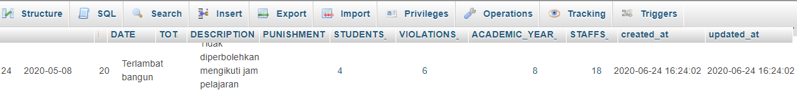

**Gambar 6.17 Catatan pelanggaran baru tersimpan di database**

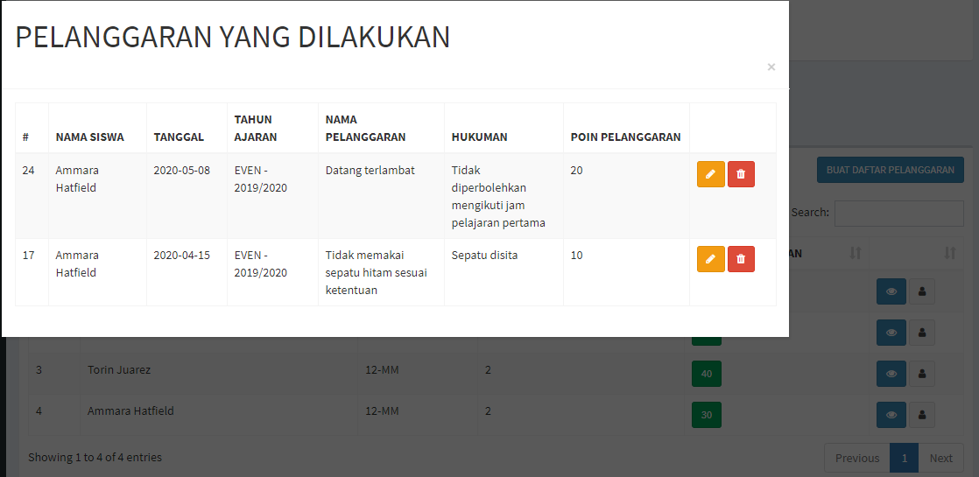

**Gambar 6.18 Penghargaan baru tampil pada halaman catatan pelanggaran**

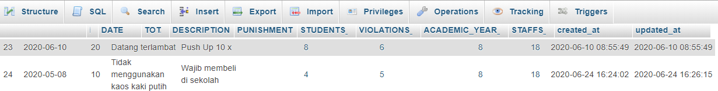

**Gambar 6.19 Catatan pelanggaran berhasil terubah di database**

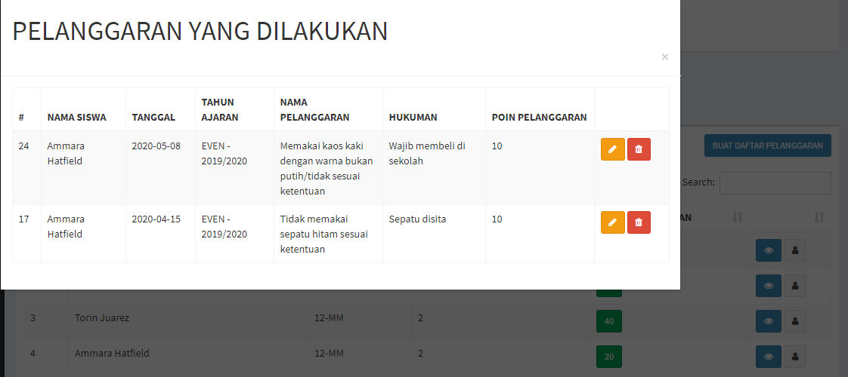

**Gambar 6.20 Catatan pelanggaran berhasil terubah pada daftar halaman pelanggaran**

Tahap terakhir uji coba pada bagian catatan pelanggaran adalah pengecekan input tanggal dengan tahun ajaran yang berlaku. Jika *user* melakukan input tanggal pada saat membuat daftar batu atau mengubah data tidak sesuai tahun ajaran maka sistem harus memberikan pesan error seperti pada gambar 6.21 dan data tidak tersimpan.

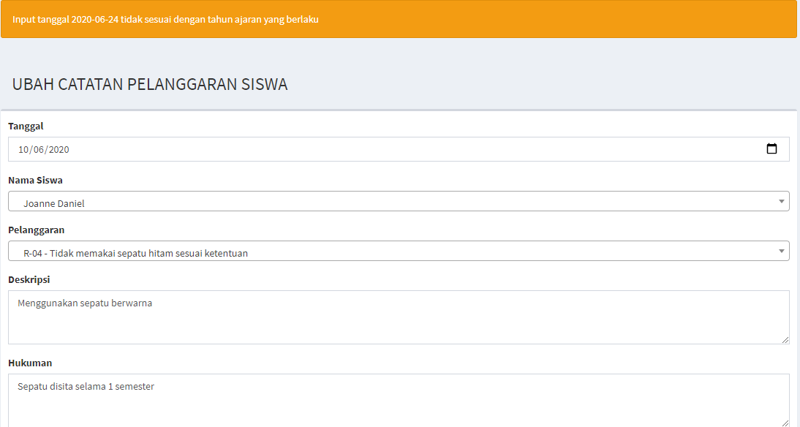

**Gambar 6.21 Pengecekan input tanggal dengan tahun ajaran yang berlaku**

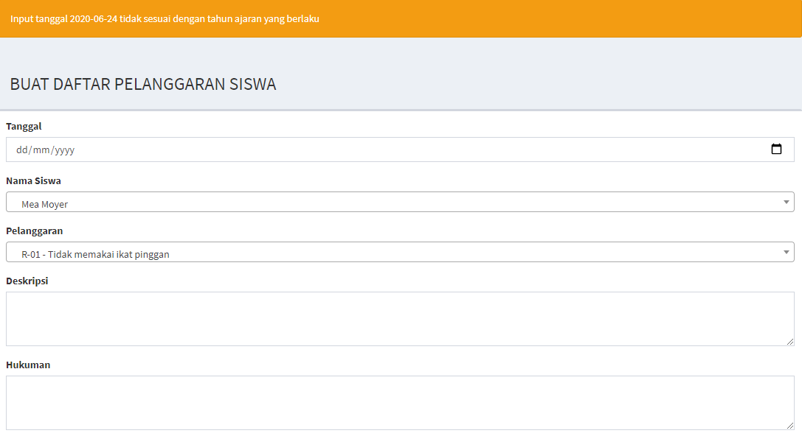

**Gambar 6.21 Pengecekan input tanggal dengan tahun ajaran yang berlaku (lanjutan)**

6.1.5 Verifikasi Input Penilaian

Untuk memastikan apakah sistem dapat mendukung kebutuhan dalam memantau rincian nilai, maka dilakukan uji coba untuk bagian input penilaian. Uji coba dilakukan dengan mengimport satu file excel berisi data nilai setiap siswa seperti pada gambar 6.22 yang merupakan sebagian contoh dari file import nilai. Setelah itu gambar 6.23 menunjukan notifikasi pada halaman input penilaian ketika nilai berhasil diimport dan gambar 6.24 menunjukan nilai rinciannya pada daftar tabel.

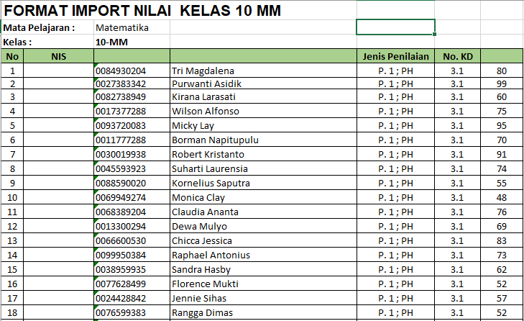

**Gambar 6.22 Contoh file import penilaian siswa**

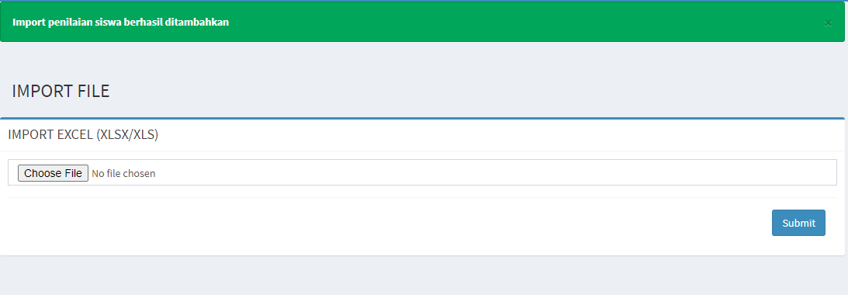

**Gambar 6.23 Session notifikasi menunjukan import nilai berhasil**

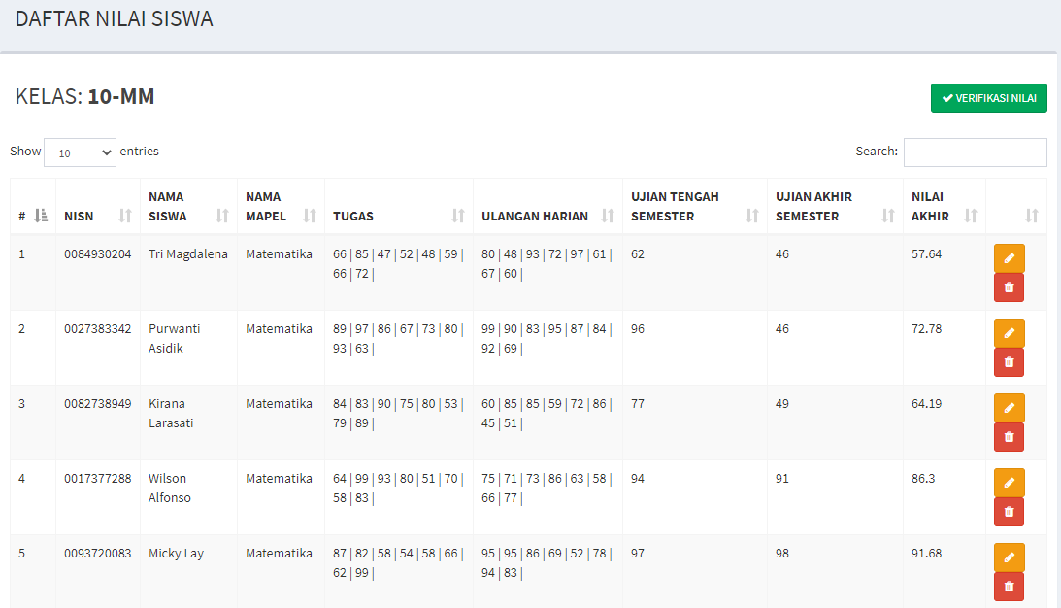

**Gambar 6.24 Rincian nilai yang diinput berhasil ditampilkan**

Penilaian yang disimpan juga dibuktikan dengan tersimpan pada tabel dalam *database* yaitu tabel activites_students pada gambar 6.25, tabel activites_kd pada gambar 6.26. Kedua tabel ini sebagai tabel *temporary* penilaian yang kemudian diolah dalam dua tabel final. Tabel subject_records pada gambar 6.27 dan tabel akhir pengolahan nilai yaitu tabel subject_reports pada gambar 6.28.

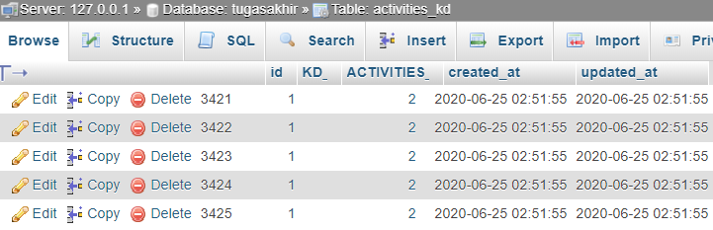

**Gambar 6.25 Potongan data nilai tersimpan pada tabel activites_kd di database**

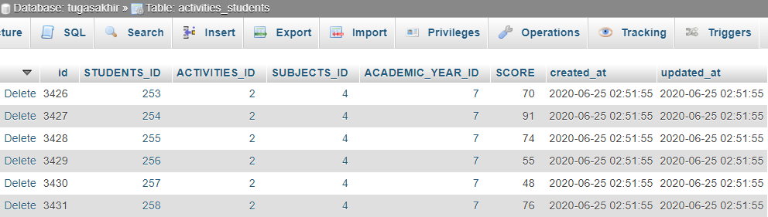

**Gambar 6.26 Potongan data nilai tersimpan pada tabel activites_students di database**

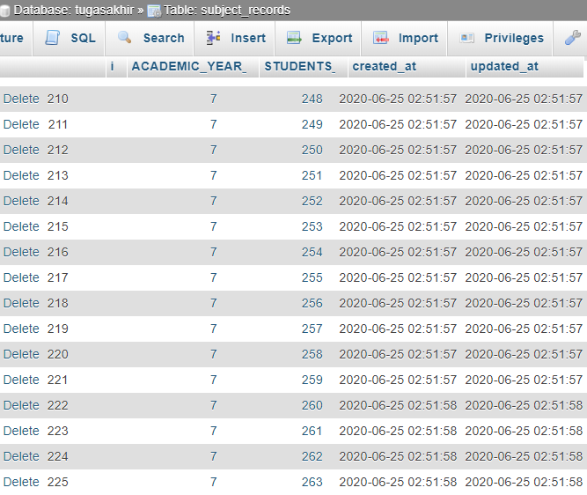

**Gambar 6.27 Potongan data nilai tersimpan pada tabel subject_records di database**

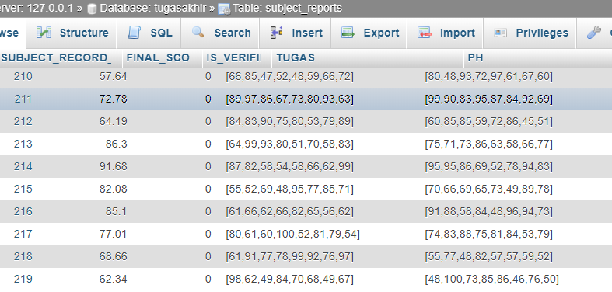

**Gambar 6.28 Potongan data nilai tersimpan pada tabel subject_reports di database**

6.1.16 Verifikasi Ubah Nilai

Uji coba juga dilakukan untuk melakukan perubahan nilai. Ada beberapa pesan error yang sistem berikan ketika terjadi *human error* pada saat melakukan perubahan. Pertama yaitu jika *user* lupa menginputkan nilai atau *field* kosong maka akan muncul pesan error seperti pada gambar 6.29. Kedua jika *user* menginputkan nilai kurang dari nol atau lebih dari 100 akan muncul pesan error seperti gambar 6.30.

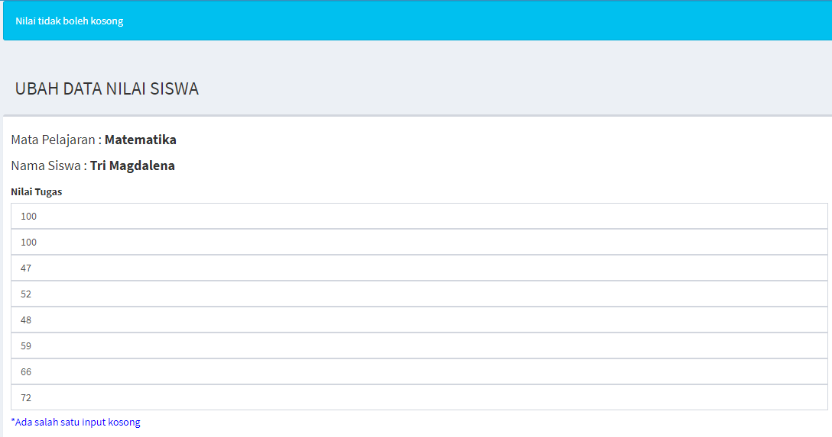

**Gambar 6.29 Input nilai kosong saat lakukan perubahan nilai**

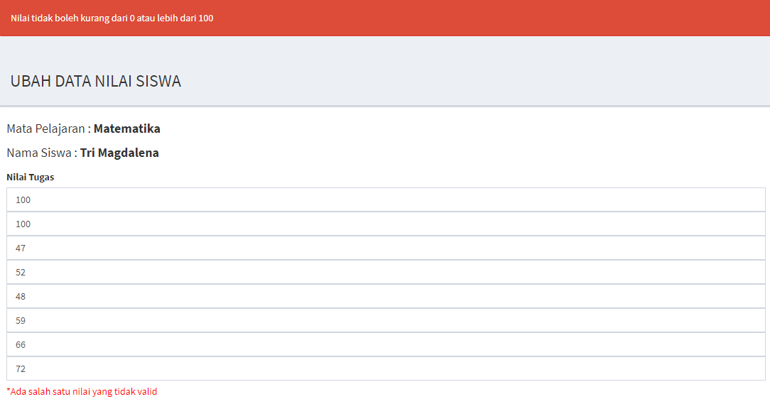

**Gambar 6.30 Input nilai tidak valid**

Ketika *user* melakukan pengubahan dengan tepat, maka data baru otomatis terupdate pada *database* dapat dilihat pada gambar 6.31. Selain itu akan muncul pesan berhasil ubah pada halaman proses serta data terbaru pada tabel seperti pada gambar 6.32.

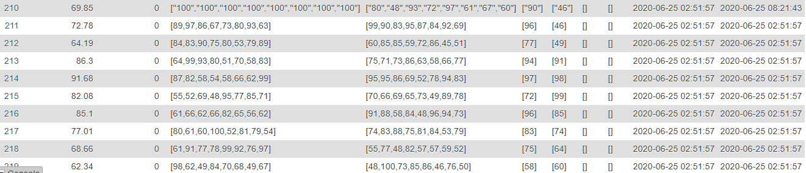

**Gambar 6.31 Perubahan data nilai pada database**

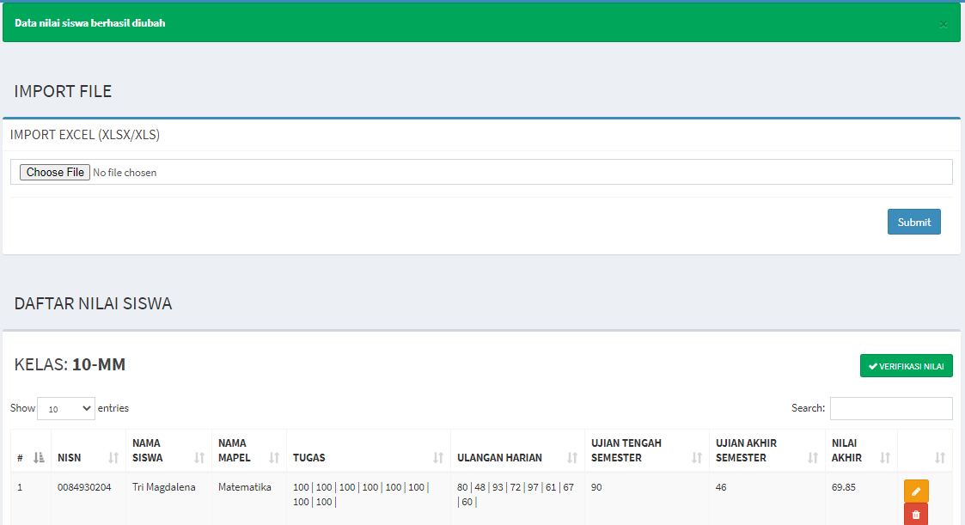

**Gambar 3.32 Session notifikasi nilai berhasil diubah**

6.1.7 Uji Coba Ubah Status Verfikasi Nilai

Nilai yang diinputkan masih dapat diubah atau dihapus saat status verifikasi nilai sama dengan 0. Nilai yang belum terverifikasi tidak akan tampil pada halaman detail mata pelajaran namun masih akan tetap berada di halaman proses yaitu halaman input penilaian. Setelah dilakukan verifikasi nilai tidak dapat diubah atau dihapus dan status nilai pada *database* berubah menjadi satu. Gambar 6.33 menunjukan status verifikasi di database sebelum melakukan verifikas. Gambar 6.34 menunjukan perubahan status kolom verifikasi setelah diproses

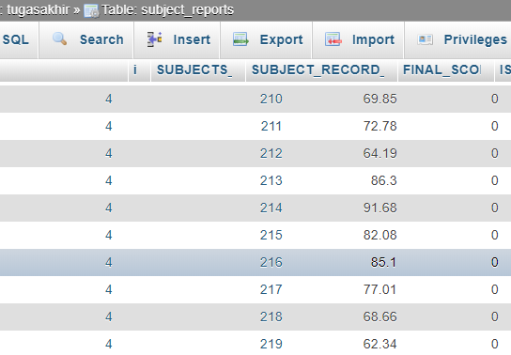

**Gambar 3.33 Nilai belum terverifikasi**

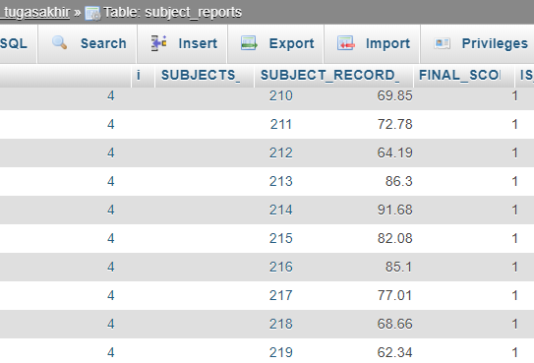

**Gambar 6.34 Nili berhasil diverifikasi**

Jika nilai-nilai yang diproses pada halaman input penilain belum diverifikasi atau bernilai nol seperti pada gamba 6.33 diatas, maka nilai-nilai tersebut tidak akan tampil pada daftar tabel di halaman detail catatan mata pelajaran baik untuk halaman mapel-guru atau mapel-siswa seperti pada gambar 6.35 yang hanya akan tampil grafiknya saja. Namun, jika nilai selesai diproses hingga status verifikasinya terubah menjadi satu, maka nilai-nilai tersebut akan ditampilkan pada daftar tabel detail nilai di halaman detail catatan mata pelajaran. Uji coba nilai tampil ketika status verifikasi menjadi 1 dapat dilihat pada gambar 6.36.

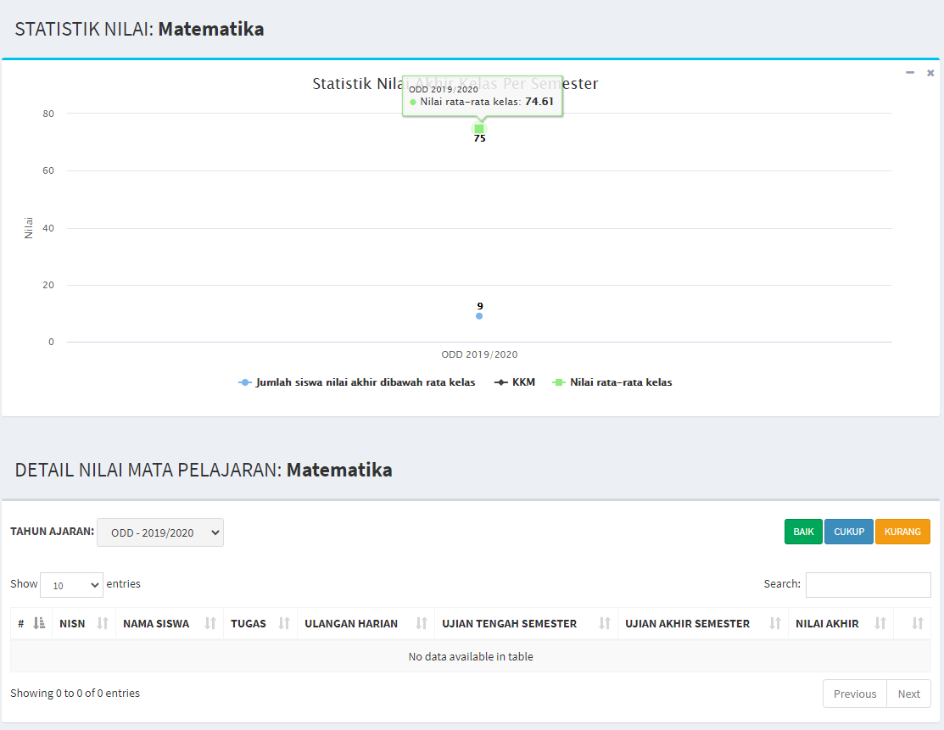

**Gambar 6.35 Daftar nilai belum tampil pada tabel halaman catatan mata pelajaran saat belum diverifikasi**

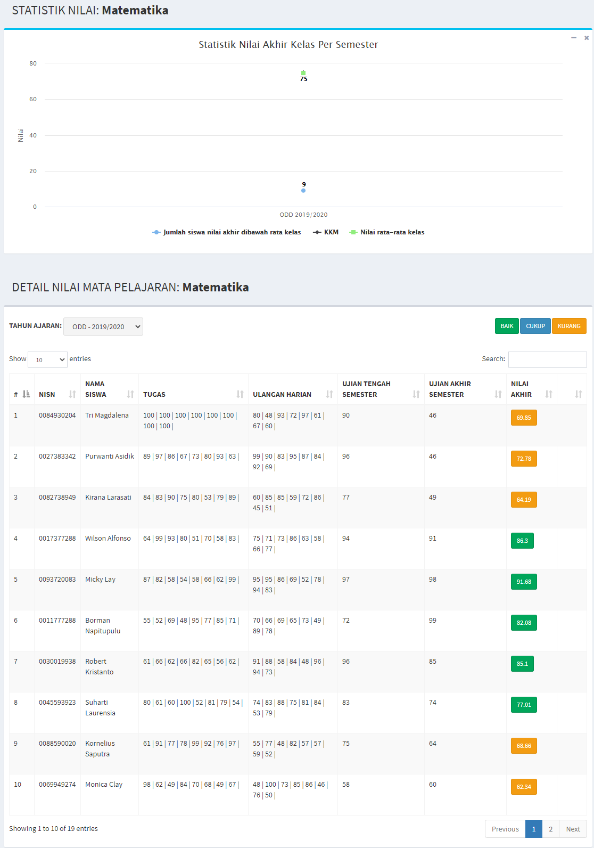

**Gambar 6.36 Daftar nilai berhasil tampil pada tabel halaman catatan mata pelajaran saat nilai sudah diverifikasi**

6.1.8 Verifikasi Daftar Siswa Bermasalah

Sistemyang dibuat memberikan informasi pada halaman *dashboard* salah satunya yaitu daftar siswa bermasalah. Uji coba dilakukan untuk memverfikasi apakah tabel daftar siswa bermasalah memenuhi kebutuhan sistem dan sesuai dengan yang tercatat di *database*. Tabel ini akan menampilkan daftar nama siswa yang memiliki total poin pelanggaran diatas 50 setiap tahun ajarannya sesuai dengan hasil wawancara pada bab sebelumnya.

Jika ada siswa yang memiliki total poin pelanggaran maka akan tampil pada halaman ini seperti pada gambar 6.37, jika tidak maka tidak akan ditampilkan. Sedangkan tampilan daftar siswa bermasalah untuk kepala sekolah seperti gambar 6.39. Dan gambar bukti query data dapat dilihat pada gambar 6.38 dan 6.40.

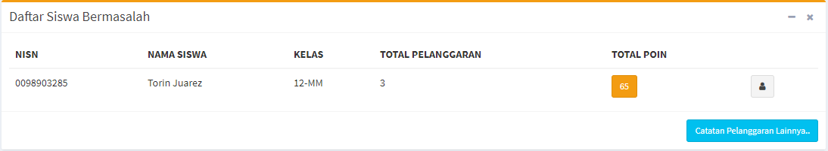

**Gambar 6.37 Informasi daftar siswa bermasalah berdasarkan kelas guru**

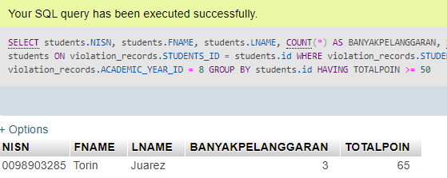**Gambar 6.38 Query siswa bermasalah berdasarkan kelas guru**

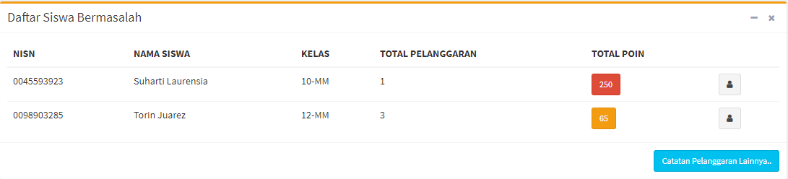

**Gambar 6.39 Informasi daftar siswa bermasalah untuk kepala sekolah**

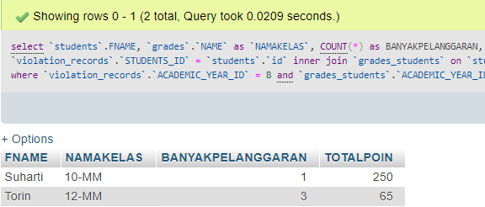

**Gambar 6.40 Query siswa bermasalah keseluruhan data siswa**

6.1.9 Verifikasi Daftar Laporan Ketidaktuntasan

Uji coba berikutnya adalah memastikan guru/wali kelas dan kepala sekolah mendapatkan informasi laporan ketidaktuntasan siswa sekolah berdasarkan tahun ajaran yang berlaku. Uji coba dilakukan untuk membuktikan apakah apakah tabel daftar laporan ketidaktuntasan memenuhi kebutuhan sistem dan sesuai dengan yang tercatata dalam *database*.

Tabel ini menampilkan informasi tanggal, nisn, nama siswa beserta keterangan untuk *user* role guru/wali kelas. Ada perbedaan bahwa untuk kepala sekolah dapat melihat data ketidaktuntasan seluruh siswa dalam satu sekolah,

namun jika guru/wali kelas hanya untuk *scope* siswa yang dimiliki oleh kelasnya. Verifikasi daftar ketidaktuntasan untuk kepala sekolah dapat dilihat pada gambar 6.41. Sedangkan untuk daftar ketidaktuntasan bagi guru/wali kelas dapat dilihat pada gambar 6.43. Bukti data yang ditampilkan dengan data yang tercatat di *database* dapat dilihat pada gambar 6.42 dan 6.44

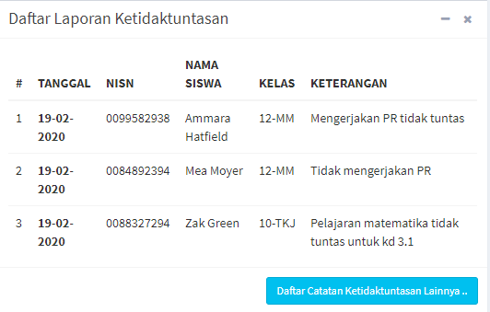

**Gambar 6.41 Daftar laporan ketidaktuntasan seluruh data siswa**

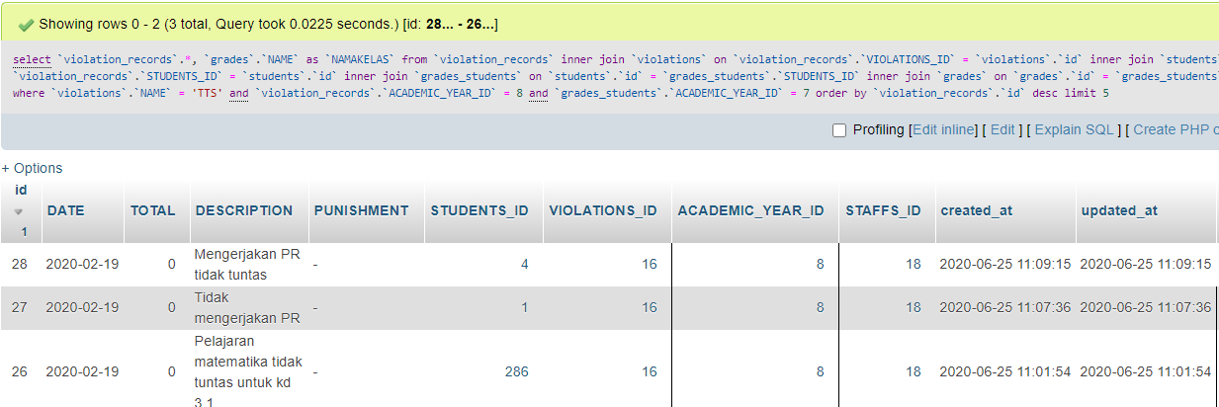

**Gambar 6.42 Query data daftar keselurahan siswa yang tidak tuntas**

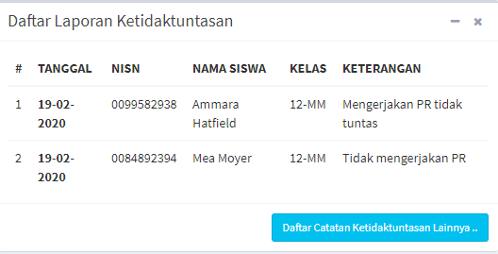

**Gambar 6.43 Daftar laporan ketidaktuntasan siswa berdasarkan kelas guru**

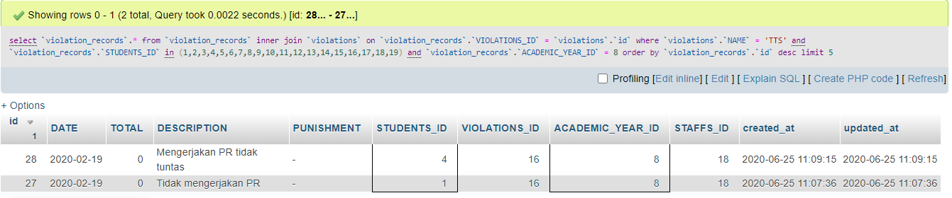

**Gambar 6.44 Query daftar siswa yang tidak tuntas berdasarkan kelas guru**

6.1.10 Verifikasi Daftar Prestasi

Uji coba berikutnya adalah memastikan guru/wali kelas dan kepala sekolah mendapatkan informasi laporan siswa-siswa yang berprestasi sekolah berdasarkan tahun ajaran yang berlaku. Uji coba dilakukan untuk membuktikan apakah apakah tabel daftar laporan prestasi memenuhi kebutuhan sistem dan sesuai dengan data yang tercatat dalam *database*.

Tabel ini menampilkan informasi tanggal, nama siswa, jumlah penghargaan dan poin penghargaanya. Ada perbedaan bahwa untuk kepala sekolah dapat melihat data ketidaktuntasan seluruh siswa dalam satu sekolah, namun jika guru/wali kelas hanya untuk *scope* siswa yang dimiliki oleh kelasnya. Verifikasi daftar prestasi untuk kepala sekolah dapat dilihat pada gambar 6.45. Sedangkan untuk daftar prestasi bagi guru/wali kelas dapat dilihat pada gambar 6.47. Bukti data yang ditampilkan dengan data yang tercatat di *database* dapat dilihat pada gambar 6.46 dan 6.48

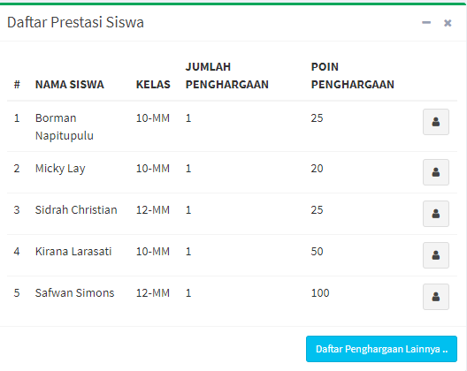

**Gambar 6.45 Daftar laporan prestasi keseluruhan data siswa untuk kepala sekolah**

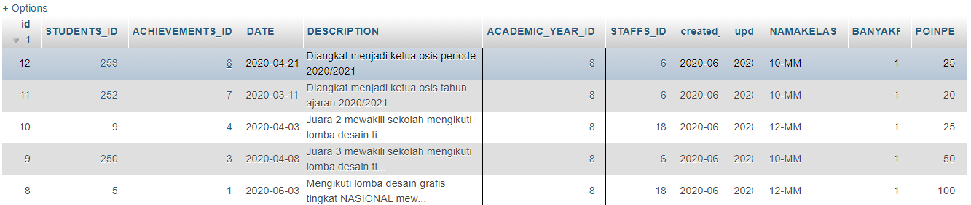

**Gambar 6.46 Query daftar keseluruhan siswa yang berprestasi**

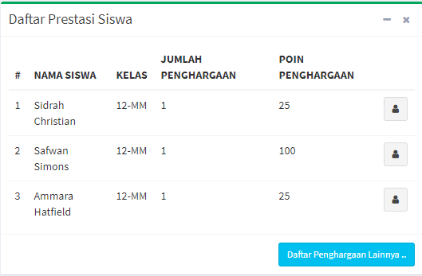

**Gambar 6.47 Daftar laporan prestasi siswa yang berdasarkan kelas guru**

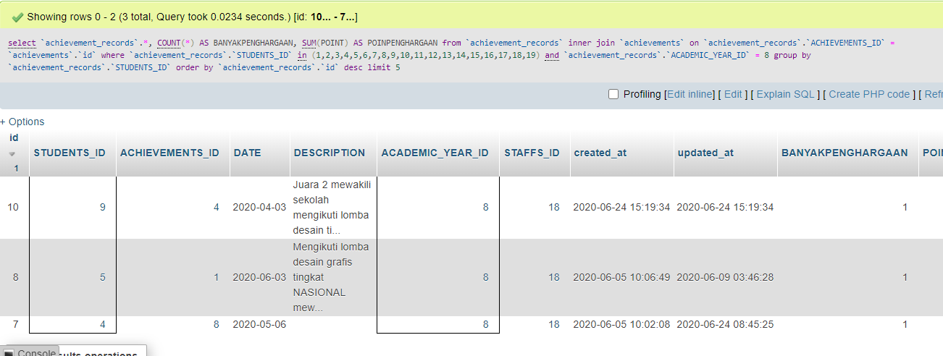

**Gambar 6.48 Query daftar siswa yang berprestasi berdasarkan kelas guru**

6.1.11 Verifikasi Daftar Absen

Uji coba berikutnya adalah memastikan guru/wali kelas dan kepala sekolah mendapatkan informasi daftar absen berdasarkan tahun ajaran yang berlaku. Uji coba dilakukan untuk membuktikan apakah apakah tabel daftar absen memenuhi kebutuhan sistem dan sesuai dengan data yang tercatat dalam *database*.

Tabel ini menampilkan informasi tipe absen dan jumlah absensinya. Ada perbedaan bahwa untuk kepala sekolah dapat melihat data ketidaktuntasan seluruh siswa dalam satu sekolah, namun jika guru/wali kelas hanya untuk *scope* siswa yang dimiliki oleh kelasnya. Verifikasi daftar absen untuk kepala sekolah dapat dilihat pada gambar 6.49. Sedangkan untuk daftar prestasi bagi guru/wali kelas dapat dilihat pada gambar 6.51. Bukti data yang ditampilkan dengan data yang tercatat di *database* dapat dilihat pada gambar 6.50 dan 6.52.

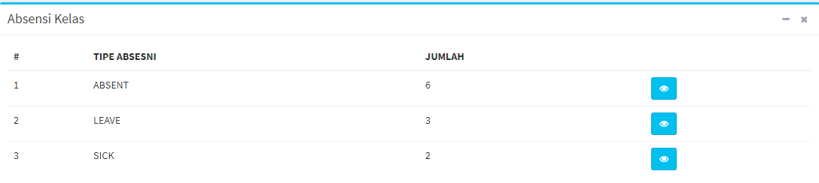

**Gambar 6.49 Daftar absen ketidakhadiran seluruh siswa**

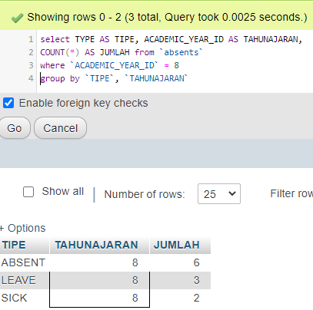

**Gambar 6.50 Query data daftar absen ketidakhadiran seluruh siswa**

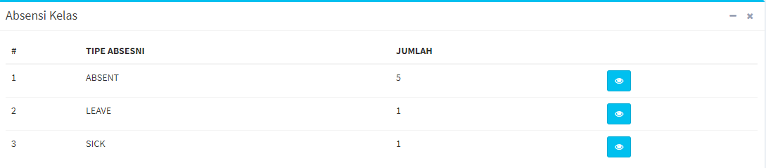

**Gambar 6.51 Daftar absen ketidakhadiran siswa berdasarkan kelas guru**

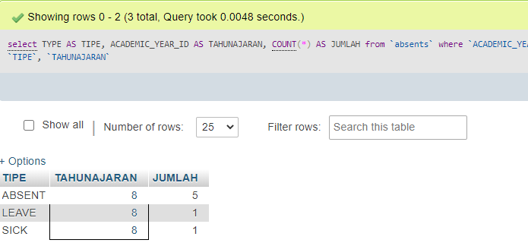

**Gambar 6.52 Query data daftar absen ketidakhadiran kelas guru**

6.1.12 Verifikasi Catatan Ketidaktuntasan

Catatan ketidaktuntasan juga merupakan fitur dalam sistem yang harus dilakukan uji coba. Uji coba dilakukan untuk memastikan data yang diinputkan tersimpan dalam *database* dan melakukan uji coba untuk meminimalisi *human error* saat melakuakan input data. Gambar verifikasi input data dapat dilihat pada gambar 6.53 sedangkan verifikasi data tersimpan dalam *database* dapat dilihat pada gambar 6.54.

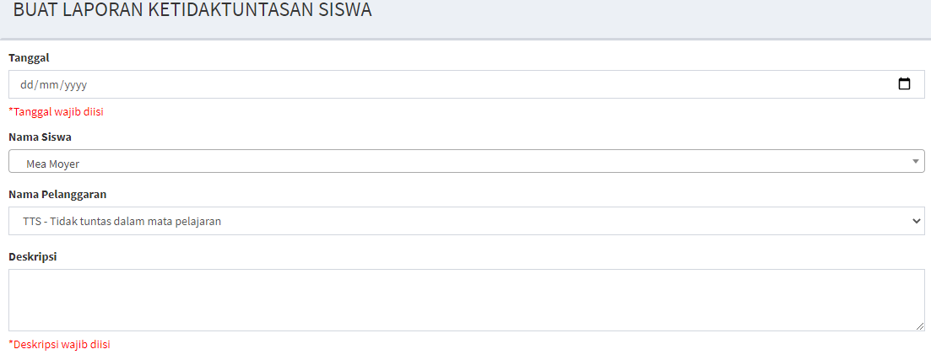

**Gambar 6.53 Validasi input catatan ketidaktuntasan tidak boleh kosong**

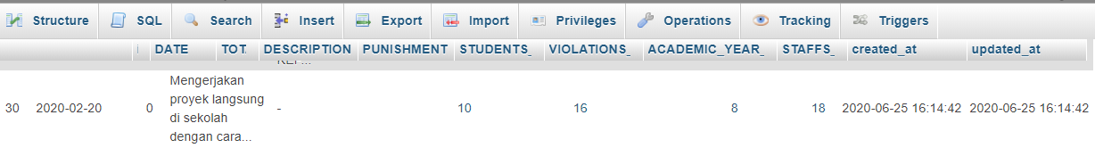

**Gambar 6.54 Verifikasi catatan ketidaktuntasan tersimpan dalam database**

Selain melakukan uji coba terhadap validasi form harus terisi dan data tersimpan, dilakukan juga pengecekan terhadap input tanggal. Pesan error akan muncul jika tanggal yang diinput tidak sesuai dengan tahun ajaran yang berlaku. Uji coba pengecekan tanggal dapat dilihat pada gambar 6.55.

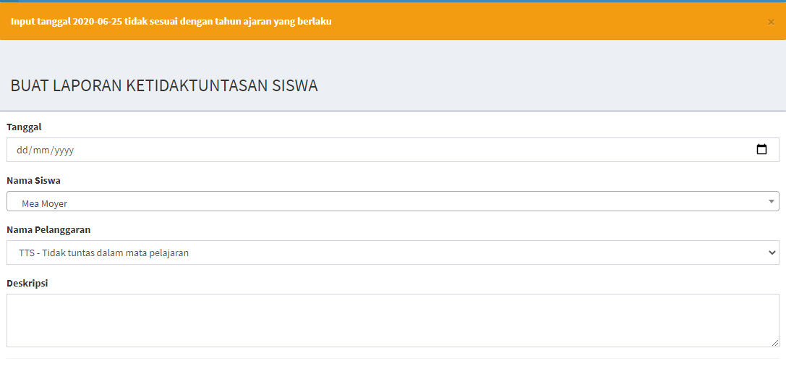

**Gambar 6.55 Pengecekan input tanggal dengan tahun ajaran yang berlaku**

Verifikasi pengecekan input tanggal juga dilakukan pada saat melakukan pengubahan data. Gambar verifikasi pengecekan input tanggal pada saat edit data dapat dilihat pada gambar 6.56.

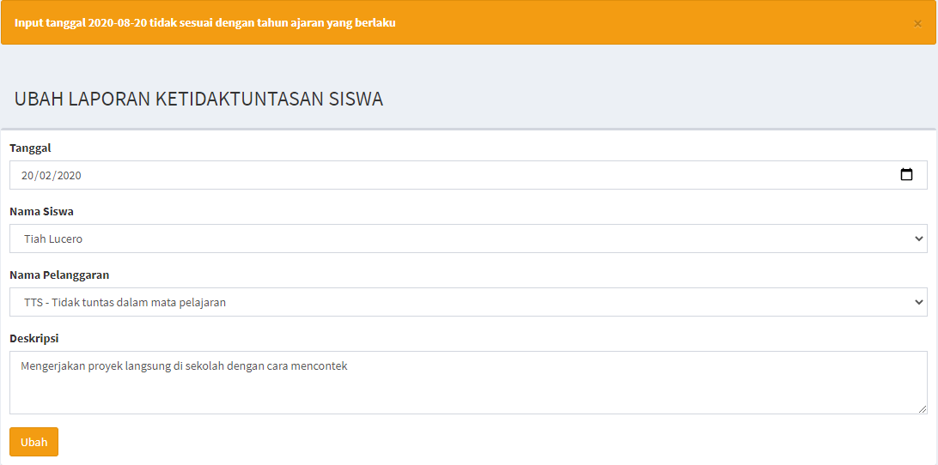

**Gambar 6.56 Pengecekan input tanggal dengan tahun ajaran yang berlaku saat merubah data ketidaktuntasan**

Pada saat melakukan ubah data, sistem memberikan pesan berupa *session* notifikasi pada halaman index dari ketidaktuntasan. Gambar tersebut dapat dilihat pada gambar 6.57. Sedangkan perubahan data pada *database* dapat dilihat pada gambar 6.58.

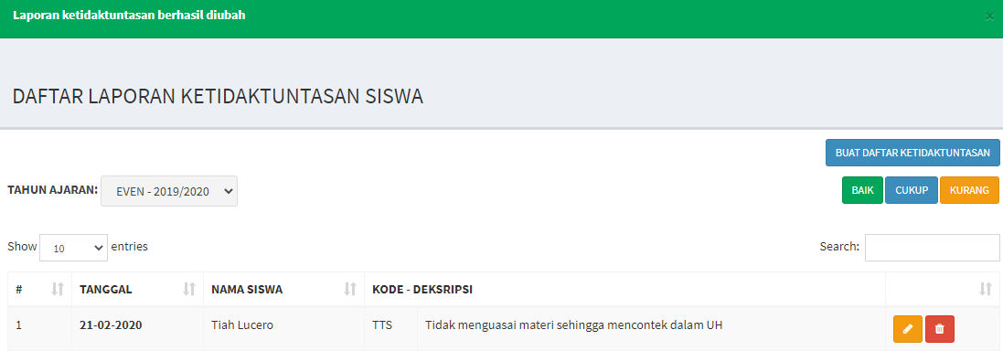

**Gambar 6.57 Notifikasi sukses mengubah data catatan ketidaktuntasan**



**Gambar 6.58 Verifikasi perubahan data catatan ketidaktuntasan**

6.1.13 Verifikasi Ekstrakurikuler

Uji coba juga dilakukan pada bagian ekstrakurikuler. Validasi yang dilakukan adalah ketika melakukan input nilai ekstrakurikuler. Jika *user* menginputkan nilai kurang dari nol atau lebih dari 100 maka sistem harus memberikan pesan error seperti pada gambar 6.59. Sedangkan jika *user* tidak mengisi salah satu *field* yang tersedia akan muncul pesan error seperti pada gambar 6.60. Kemudian, verifikasi nilai tersimpan dalam *database* dapat dilihat pada gambar 6.61 dan 6.62 menunjukan data tampil pada sistem.

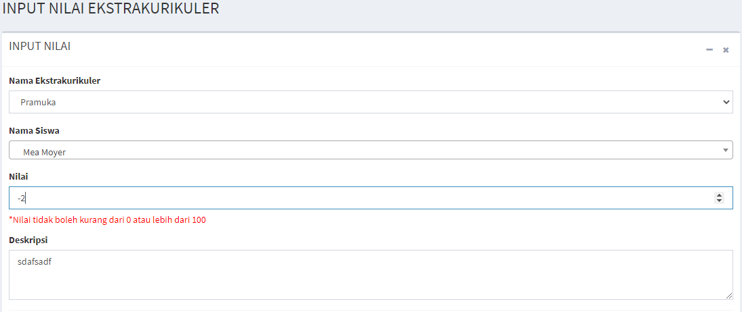

**Gambar 6.59 Verifikasi nilai kurang dari nol atau lebih dari serratus**

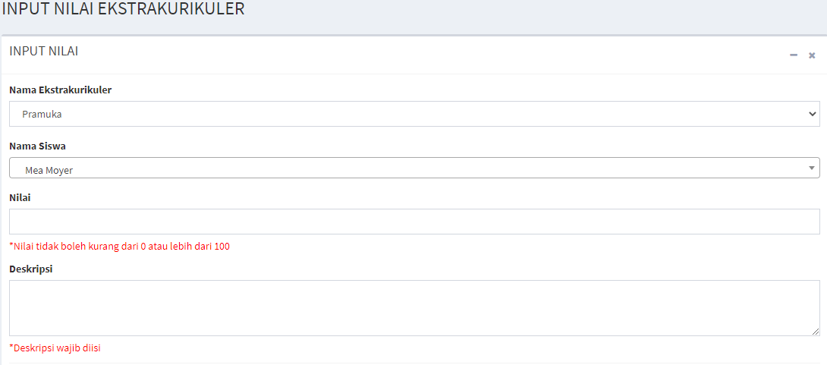

**Gambar 6.60 Validasi jika field data ekstrakurikuler kosong**

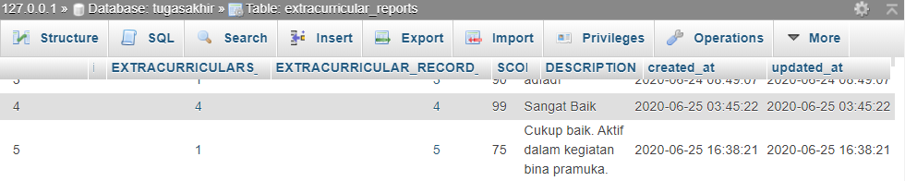

**Gambar 6.61 Verifikasi nilai ekstrakurikuler siswa tersimpan dalam database**

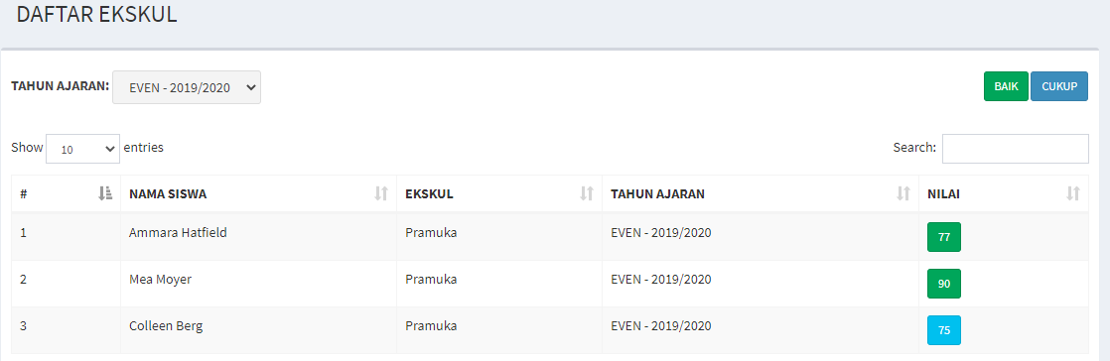

**Gambar 6.62 Verifikasi daftar ekskul siswa yang tampil merupakan yang tercatat dalam database**

6.1.14 Verifikasi Halaman Profile Siswa

Uji coba dilakukan pada halaman profile siswa. Halaman ini bisa diakses oleh siswa, guru/wali kelas dan kepala sekolah. Uji coba dilakukan untuk melihat catatan pelanggaran, penghargaan dan absen siswa berdasarkan filter tahun ajarannya. Jika *user* melakukan *request* tahun ajaran maka akan tampil catatan baik pelanggaran, penghargaan atau absen. Gambar 6.63 adalah tampilan data sebelum di filter berdasarkan tahun ajran, gambar 6.64 tampilan setelah mendapat data yang di *request.* Numun, jika tidak ada data maka tampilan tabel kosong.

Kemudian uji coba dilakukan juga untuk *request* data informasi grafik yang diwakili dengan uji coba pada bagian pelanggaran seperti pada gambar 6.65. Gambar 6.66 adalah menunjukan hasil uji coba filter informasi grafik dengan tahun ajaran.

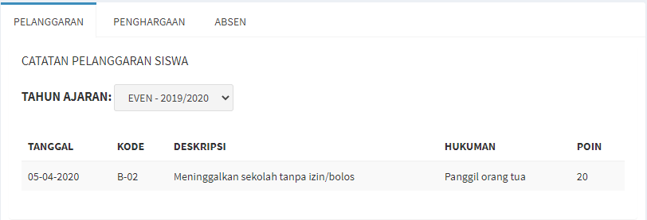

**Gambar 6.63 Data catatan pelanggaran tanpa filter tahun ajaran**

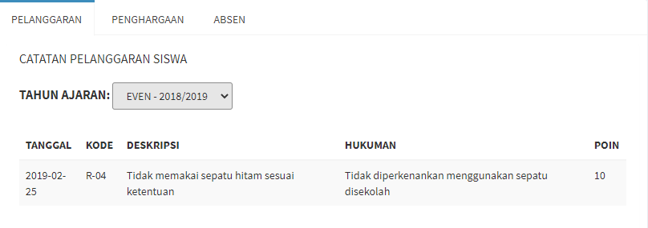

**Gambar 6.64 Data catatan pelanggaran dengan filter tahun ajaran**

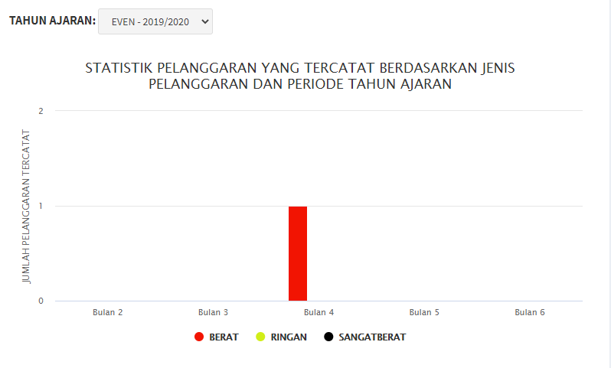

**Gambar 6.65 Informasi grafik catatan pelanggaran tanpa filter**

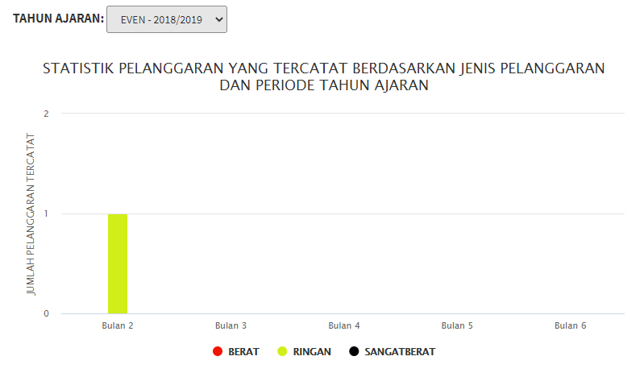

**Gambar 6.66 Informasi grafik catatan pelanggaran dengan filter tahun ajaran**

**6.2 VALIDASI**

Tahap validasi bertujuan untuk mengetahui apakah sistem *monitoring* prestasi siswa yang dibuat untuk memecahkan solusi permasalahan yang ada sudah memberikan hasil yang sesuai kebutuhan permasalahan atau belum. Pelaksaan tahap validasi ini dilakukan dengan melakukan uji coba langsung atau demo program kepada beberapa responden. Namun ditengah sistuasi kondisi pandemic *covid-19* sulit melakukan uji coba terhadap pihak-pihak yang berkaitan langsung, oleh itu penulis melakukan uji coba yang diwakili oleh beberapa responden.

Untuk tetap memastikan sistem memenuhi kebutuhan guru, maka uji coba untuk user *role* guru diwakili oleh 2 saudara seiman di gereja penulis yang berprofesi sebagai guru yang berada di semarang dan jakarta. Untuk melakukan uji coba dengan perwakilan guru yang disemarang dengan menggunakan aplikasi *meeting* online yaitu zoom. Sedangkan untuk uji coba kebutuhan sistem dari sisi orang tua dilakukan uji coba langsung dengan 2 orang perwakilan yaitu tante atau kakak dari orang tua penulis, dan juga satu rekan saudara seiman di gereja yang memiliki anak di sekolah sebagai perwakilan orang tua pengguna sistem.

Setelah keseluruhan fitur sistem dicoba kemudian dilakuakan wawancara kepada perwakilan pengguna sistem sebagai guru/wali kelan dan juga orang tua. Sedangkan untuk perwakilan siswa/murid dengan memberikan pertanyaan menggunakan kuesioner. Adapun hasil wawancara dengan perwakilan yang melakukan uji coba sistem adalah seperti penjelasan dibawah ini. Hasil wawancara dengan perwakilan guru yang berada di semarang yaitu sebagai berikut:

1. Dari sisi tampilan sistem mudah dipahami dan dimengerti
2. Dari sisi modul pelajaran disampaikan bahwa fitur riwayat mata pelajaran siswa sangat bermanfaat. Dengan alasan, karena setiap wali kelas per tahun ajaran bisa saja berubah-ubah. Untuk itu untuk memulai mendidik siswanya sebagai “wali” baru maka sangat diperlukan kemampuan setiap siswanya masing-masing seperti apa. Sehingga bisa dijadikan acuan bahwa siswa A ternyata bagus untuk pelajaran ini, namun kurang di mata pelajaran B sehingga harus dibantu dan dibimbing lagi. Sedangkan untuk tampilan grafik sangat membantu guru/wali kelas memahami dinamika keberhasilan siswa apakah ada nilai yang naik atau turun.
3. Dari sisi modul catatan ketidaktuntasan dikatakan bahwa sangat berguna bagi seorang wali kelas. Karena, wali kelas bisa punya catatan “pembela” apabila disalahkan orang tua bahwa anaknya gagal karena pengaruh didikan wali kelas. Selain itu, penting bagi wali kelas mengevaluasi cara mengajar dan membibing tiap-tiap siswanya.
4. Dari sisi modul ekstrakurikuler dikatakan bahwa sangat bermanfaat karena keberhasilan siswa juga tidak selalu diukur dari tingkat akademik. Namun, dengan adanya fitur catatan ekskul siswa, maka bisa diketahui apakah siswa X pada bidang akademik jelek, namun bisa saja bidang ekskul tertentu sangat baik. Sehingga menjadi sebuah laporan bahwa keberhasilan siswanya bisa dari sisi non-akademik.
5. Sedangkan untuk sisi kebutuhan sistem mengenai catatan pelanggaran, penghargaan siswa, dan absensi sudah cukup memenuhi kebutuhan seorang guru/wali kelas untuk memantau nilai karakter/sikap dan penghargaan siswa. Hal ini bisa menjadi catatan tersendiri bagi wali kelas sebagai bahan evaluasi mengajar. Juga bisa menjadi bahan report ke tingkat pemerintah apabila diminta rekomedasi siswa yang berprestasi.

Hasil wawancara dengan perwakilan guru yang berada di Jakarta sebagai berikut:

1. Tampilan yang ada langsung memberikan pengertian bagi *user* tujuannya fitur yang ada
2. Dari sisi modul pelajaran disampaikan bahwa fitur riwayat mata pelajaran siswa sangat bermanfaat. Dengan alasan, guru/wali kelas mudah untuk mengevaluasi siswa mana yang sudah bagus dan bisa direkomendasikan untuk ikut lomba-lomba, dan mana yang masih diperlukan bimbingan khusus. Sehingga guru/wali kelas juga bisa punya bukti bahwa memang *record* keberhasilan siswa ada faktanya apabila ditegur dari pihak lain.
3. Dari sisi modul catatan ketidaktuntasan dikatakan bahwa berguna bagi seorang wali kelas. Sehingga memudahi untuk menganalisi tiap-tiap siswa kalau ketidaktuntasanya seperti A berarti ada faktor B yang harus dilihat. Contoh jika yang informasi yang disampaikan sistem memberikan ketidaktuntasan siswa X tidak tuntas ulangan matematika sehingga bisa diselidiki faktor lain apakah mungkin sering tidak hadir pada jam pelajaran matematika dilihat dari kehadiran, atau apakah memang dari riwayat kelasnya untuk matematika tidak punya fundamental yang kuat.
4. Dari sisi modul ekstrakurikuler dikatakan bahwa bermanfaat untuk memantau keaktifan siswanya dalam keterlibatan diluar kegiatan akademik.
5. Dari sisi modul baik penghargaan, pelanggaran dan absensi dikatakan bahwa memberikan kemudahan bagi guru untuk memantau nilai karakter peserta didik dari catatan pelanggaran, sedangkan untuk catatan penghargaan menjadi catatan bagi wali, dan untuk absensi bermanfaat sebagai catatan nyata atau bukti jika diminta pertanggung jawaban.

Setelah melakukan wawacara dengan perwakilan guru maka dilanjutkan dengan uji coba dengan perwakilan orang tua dan melakukan wawancara. Hasil wawancara dengan kedua perwakilan orang tua dapat disimpulkan sebagai berikut:

* Tampilan sistem dan informasi cukup mendetail dan mudah dipahami.
* Dari proses penilaian akademik serta catatan ketidaktuntasan sudah mencapai tujuan dari fitur yang diberikan yaitu untuk memantau nilai-nilai dan keterangan kekurangan siswa dalam belajar.
* Sedangkan untuk sisi proses karakter/penilaian sikap seperti pelanggaran, prestasi dan absen memenuhi orang tua untuk melihat *record* perbuatan prestasi dan kehadiran siswa.
* Bagian terakhir yang disampaikan adalah sistem *monitoring* ini berhasil menjadi agenda *digital* dalam memantau anak dan bisa menjadi jembatan hubungan dengan orang tua dengan pihak sekolah.

Proses validasi berikutnya yaitu melakukan uji coba dengan perwakilan siswa. Uji coba dan wawancara dilakukan kepada siswa juga terbatas. Namun dengan cara menjelaskan dan mendemokan program dengan 5 orang perwakilan diantaranya ada bagian keluarga penulis dan rekan gereja, uji coba tetap dilakukan untuk mengetahui apakah sistem memenuhi kebutuhan. Tabel 6.1 menunjukan hasil atau kesimpulan dari pertanyaan kuesioner.

**Tabel 6.1 Kuesioner hasil uji coba sistem terhadap siswa**

|  |  |  |  |  |  |  |
| --- | --- | --- | --- | --- | --- | --- |
| No | Pertanyaan | STS | TS | RR | S | SS |
| 1 | Apakah sistem bermanfaat bagi siswa sendiri untuk memontoring prestasi? | - | - | - | - | 100%  (5 orang) |
| 2 | Apakah dengan adanya fitur detail nilai menjadi peringatan untuk meningkatkan prestasi? | - | - | - | 20%  (1 orang) | 80%  (4 orang) |
| 3 | Apakah sistem berguna menjadi warning untuk persentase kehadiran? | - | - | 20%  (1 orang) | 80%  (4 orang) | - |
| 4 | Apakah dengan adanya fitur catatan pelanggaran sistem berguna menjadi warning atau peringatan tentang nilai sikap dan karakter siswa? | - | - | 40%  (2 orang) | 60%  (3 orang) | - |
| 5 | Apakah dengan adanya fitur catatan penghargaan berguna untuk memonitoring prestasi? | - | - | - | 100%  (5 orang) | - |
| 6 | Apakah fitur catatan ekstrakuriukuler bermanfaat dalam sebuah proses pemantauan? | - | - | 20%  (1 orang) | 80%  (4 orang) | - |